ПРЕСС-РЕЛИЗ

Дачную амнистию предлагается продлить до марта 2020 года

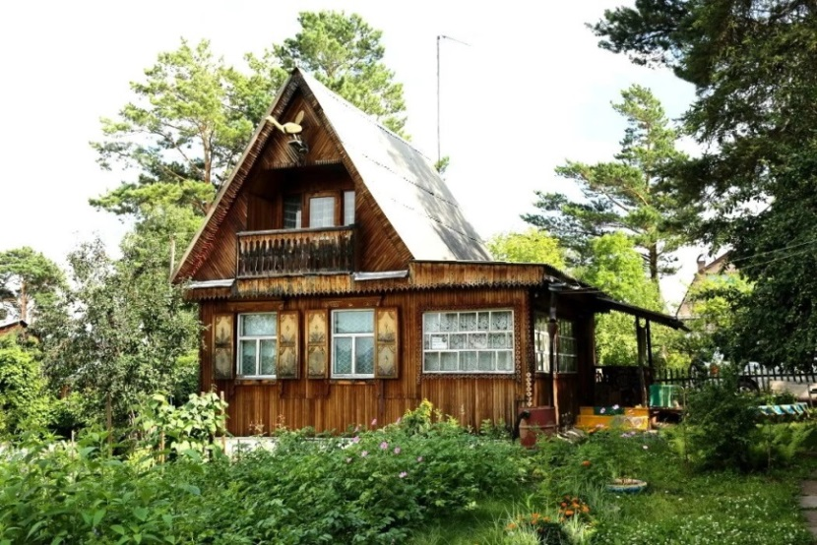
Правительственная комиссия по законопроектной деятельности одобрила законопроект о продлении «дачной амнистии» до 1 марта 2020 года. До указанной даты законопроектом предлагается установить упрощенный порядок строительства и регистрации прав в отношении жилых домов, жилых строений, садовых домов которые построены на дачных и садовых земельных участках, предоставленных до 4 августа 2018 года.
Таким образом, оформление прав на эти объекты будет осуществляться как прежде в упрощенном порядке – на основании техплана, подготовленного в соответствии с декларацией об объекте, составленной владельцем земельного участка. Документы в Росреестр владелец объекта будет подавать самостоятельно.
В отношении жилых, садовых домов, строительство которых начато до 4 августа 2018 года, предлагается установить бессрочно возможность использования упрощенного уведомительного порядка. По этому порядку правообладатель земельного участка направляет в орган, уполномоченный на выдачу разрешений на строительство, только одно уведомление – об окончании строительства. Проверка возведенного объекта также будет осуществляться по упрощенным правилам, на соответствие данным, указанным в декларации и предельным параметрам строительства жилых и садовых домов.
Напомним, что 4 августа 2018 года вступил в силу Федеральный закон от 03.08.2018 № 340-ФЗ «О внесении изменений в Градостроительный кодекс Российской Федерации и отдельные законодательные акты Российской Федерации», согласно которому о начале и завершении строительства объектов ИЖС, дачных и садовых домов, необходимо уведомлять орган местного самоуправления, уполномоченный на выдачу разрешений на строительство, который принимает решение о согласовании параметров строящегося объекта и передает все необходимые документы в Росреестр для оформления прав на указанные объекты.

